都市計畫公開展覽說明會傳單暨公民或團體意見書

主旨：舉辦本市都市計畫「擬定及變更高雄市路竹細部計畫通盤檢討案」公開展覽說明會。
依據：依據都市計畫法第19條辦理。
說明：
一、本市都市計畫「擬定及變更高雄市路竹細部計畫通盤檢討案」之公告公開展覽自民國113年5月6日起至113年6月28日止。
二、公開展覽地點：
(一)本府都市發展局都市計畫公告欄。
(二)本市路竹區公所公告欄。
(三)本府都市發展局網站：http://urban-web.kcg.gov.tw/→「都市計畫專區」→「都市計畫公告」→選擇「公告公開展覽」→點選本計畫案名。
三、公告圖說：細部計畫都市計畫書及細部計畫比例尺一千分之ㄧ計畫圖各1份。
四、公開展覽期間任何公民或團體如有意見，請依下列所附參考格式填妥敘明內容、理由並附具位置略圖，載明姓名或名稱及通聯地址，向高雄市政府提出，俾供都市計畫委員會審議本案參考。
五、意見書請透過說明會現場繳回或繳、郵寄至高雄市政府都市發展局，若有相關問題，本案聯絡人及電話如下：
劉建良先生(07)336-8333分機2236
---------------------------------------------------------------------------------------------
 | 公開展覽案件線上陳情可掃描QR Code(點選本計畫案名)   | 公開展覽計畫書圖可掃描QR Code下載(點選本計畫案名)  
六、說明會日期與地點如下
都市計畫說明會日期 | 時間 | 地點
113年5月30日(星期四)  台1線西側農業區變更案  以外之案件 | 下午02時30分 | 路竹區公所5樓農業廳
113年5月31日(星期五)  台1線西側農業區變更案 | 下午02時30分 | 路竹區公所大禮堂

「擬定及變更高雄市路竹細部計畫通盤檢討案」
公告公開展覽期間公民或團體意見書
主旨
理由
略圖及補充事項
年 月 日
陳 情 人：
地 址：
電 話：
都市計畫變更內容概要
一、緣起
路竹都市計畫於民國63年12月30日公告發布實施後，分別於民國76年辦理第一次通盤檢討、民國96年辦理第二次通盤檢討、民國107年辦理第三次通盤檢討。考量本計畫已達法定通盤檢討年限，就本計畫進行通盤檢討規劃作業，除將依據現行「都市計畫法」以及「都市計畫定期通盤檢討實施辦法」規定，解決人民及機關團體陳情事項、調整不合宜之土地使用外，並檢討提供解決方案及策略，以維護民眾權益，同時提升土地利用效益，促進路竹地區發展，爰辦理本次通盤檢討。
都市計畫通盤檢討有與時俱進更新之必要，因應地區近年各項建設計畫，包括捷運岡山路竹延伸線、高雄第二科學園區（橋頭園區）開發等規劃，以及國家對南部半導體產業廊帶之戰略布局，將改變計畫區既有之交通可及性及產業發展條件，並進一步影響都市活動發展模式及土地使用開發強度。爰此，本次辦理通盤檢討作業除將檢討變更高雄市路竹都市計畫（第三次通盤檢討）之變更案後續處理建議內容執行情形，及研擬可行且達成公私利益最大化之執行策略外，亦照本市公共設施用地專案通盤檢討原則，檢討公共設施保留地，並將考量各項重大建設因素，依據實際發展現況與人口預測，檢討計畫區內各項土地使用、公共設施與交通系統之用地需求，調整都市計畫內容，並依都市計畫法第15條及第22條分別辦理主要計畫及細部計畫，以促進全區土地有效利用，提高都市機能，引導都市健全發展。

一、細部計畫擬定內容概要(本計畫實質計畫變更內容詳下表1及圖1至圖12)
依循「變更高雄市路竹主要計畫（第四次通盤檢討）案」之指導，主要計畫變3案（路科關聯產業園區）、變6案（新民路）與變7案（保民路）應擬定細部計畫內容，說明如下。
一、路科關聯產業園區
本案依據主要計畫指導原則擬定細部計畫內容，詳表1及圖2所示。
表1 路科關聯產業園區細部計畫土地使用分區面積對照表
項目 |  | 主要計畫內容 |  | 細部計畫內容
 |  | 面積  （公頃） | 百分比（%） | 面積  （公頃） | 百分比（%）
土地使用分區 | 產業專用區 | 15.6784 | 31.83 | － | －
土地使用分區 | 第一種產業專用區 | － | － | 10.7920 | 21.91
土地使用分區 | 第二種產業專用區 | － | － | 3.9871 | 8.09
土地使用分區 | 住宅區 | 17.2240 | 34.97 | － | －
土地使用分區 | 第二種住宅區 | － | － | 13.6636 | 27.74
土地使用分區 | 商業區 | 3.3695 | 6.84 | － | －
土地使用分區 | 第二種商業區 | － | － | 3.1048 | 6.30
土地使用分區 | 小計 | 36.2719 | 73.61 | 31.5475 | 64.04
公共設施用地 | 公園兼滞洪池用地 | 4.6725 | 9.48 | 4.6725 | 9.49
公共設施用地 | 公園兼自來水  設施用地 | 1.1675 | 2.37 | 1.1675 | 2.37
公共設施用地 | 鄰里公園兼兒童  遊樂場用地 | － | － | 0.1599 | 0.33
公共設施用地 | 綠地用地 | － | － | 1.1280 | 2.29
公共設施用地 | 綠地用地兼供  道路使用 | 1.0877 | 2.21 | 1.0877 | 2.21
公共設施用地 | 廣場兼停車場用地 | － | － | 0.2373 | 0.48
公共設施用地 | 道路用地 | 6.0581 | 12.30 | 9.2573 | 18.79
公共設施用地 | 小計 | 12.9858 | 26.36 | 17.7102 | 35.96
合計 |  | 49.2577 | 100.00 | 49.2577 | 100.00

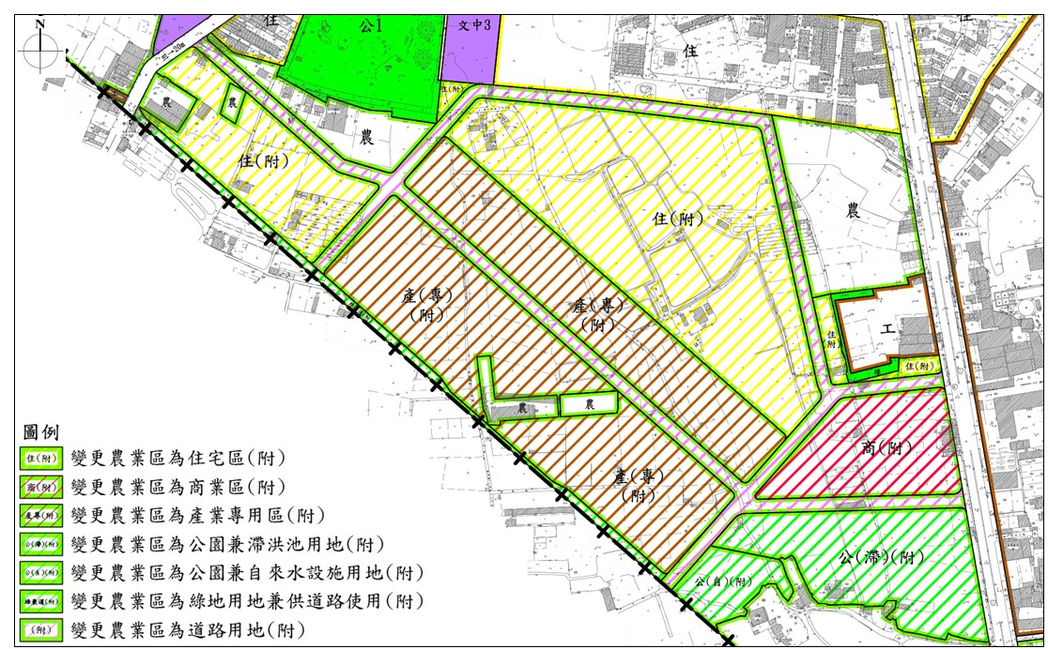
圖1 路科關聯產業園區主要計畫變更內容示意圖
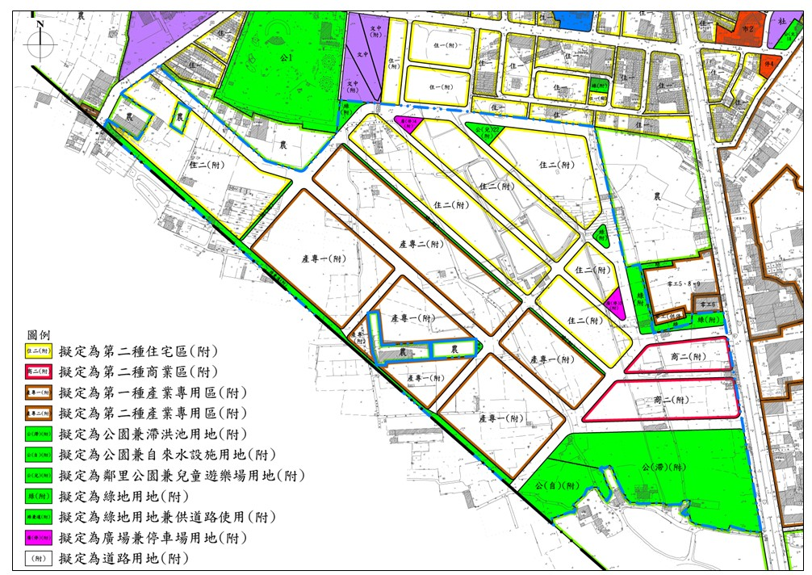
圖2 路科關聯產業園區細部計畫內容示意圖

二、新民路
主要計畫變更0.3791公頃農業區為住宅區，主要計畫變更內容詳表2及圖3所示。
表2 新民路主要計畫變更內容明細表
編號 | 位置 | 變更內容 |  | 變更理由 | 備註
編號 | 位置 | 變更前 | 變更後 | 變更理由 | 備註
6 | 污水處理廠用地北側 | 農業區  （0.3791公頃） | 住宅區  （0.3791公頃） | 1. 經查計畫區東南側鄉道高17線新民路屬既有12公尺寬道路，現行計畫為農業區，土地權屬87%為高雄市有、工務局管有。  2. 考量本案變更範圍現況已開闢為道路使用，及北側乙種工業區與宗（專）四聯外通行需求，納入既有新民路及宗（專）四西側道路用地，以正交規劃為原則調整路型配置，於細部計畫劃設為道路用地，主要計畫則配合變更農業區為住宅區，並另擬細部計畫。 | -
本案依據主要計畫指導原則擬定細部計畫內容，詳表3及圖4所示。
表3 新民路細部計畫土地使用分區面積對照表
項目 | 主要計畫內容 |  | 細部計畫內容
項目 | 面積  （公頃） | 百分比  （%） | 面積  （公頃） | 百分比  （%）
住宅區 | 0.3791 | 100.00 | － | －
道路用地 | － | － | 0.3791 | 100.00

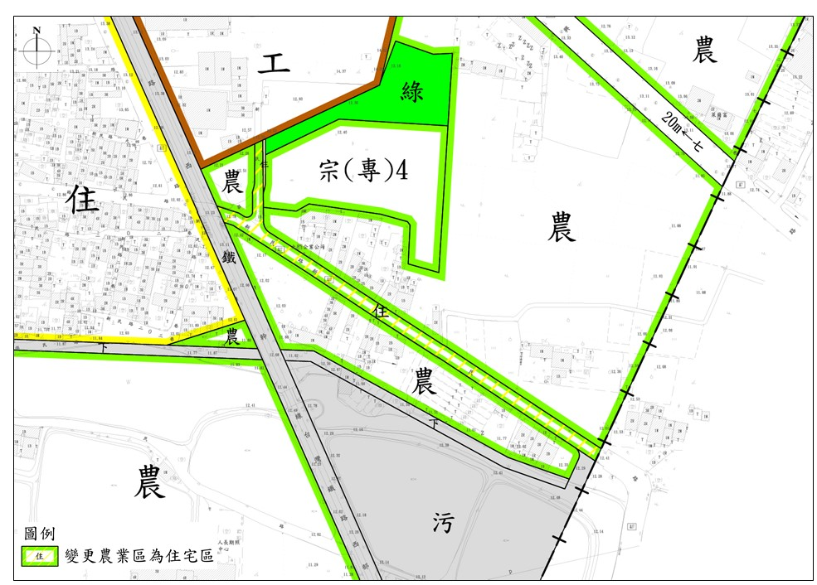
圖3 新民路主要計畫變更內容示意圖
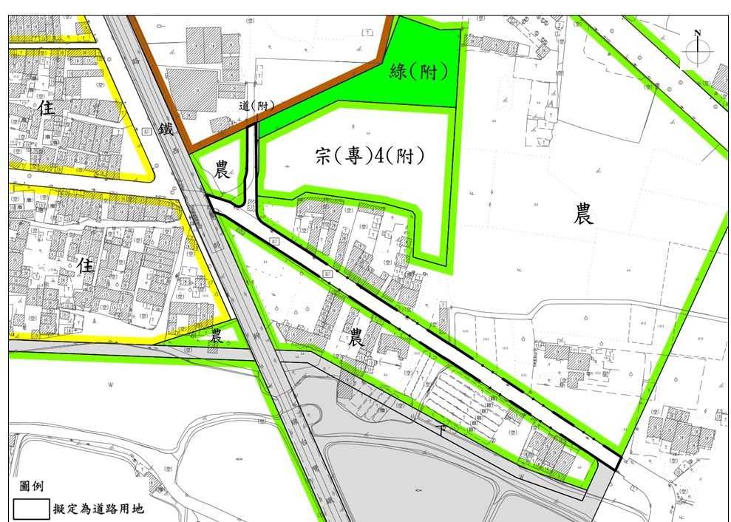
圖4 新民路細部計畫內容示意圖

三、保民路
（一）主要計畫變更內容
變更0.6827公頃農業區、0.0431公頃加油站專用區與0.0081公頃下水道用地為住宅區，主要計畫變更內容詳表4及圖5所示。
表4 保民路主要計畫變更內容明細表
編號 | 位置 | 變更內容 |  | 變更理由 | 備註
編號 | 位置 | 變更前 | 變更後 | 變更理由 | 備註
7 | 保民路 | 農業區  （0.6827公頃） | 住宅區  （0.7339公頃） | 1. 經查計畫區東南側保民路屬既有10公尺寬道路，現行計畫為農業區，土地權屬僅保安段地號1012及三爺段地號8等共5筆土地為公有土地，其餘皆為私人所有。  2. 考量本案變更範圍現況已開闢為道路使用，因應地方通行需求，主要計畫配合變更農業區、加油站專用區與下水道用地為住宅區，並另擬細部計畫，於細部計畫劃設為道路用地。 | 涉及公開徵詢意見人民陳情第7案。
7 | 保民路 | 加油站專用區  （0.0431公頃） | 住宅區  （0.7339公頃） |  | 涉及公開徵詢意見人民陳情第7案。
7 | 保民路 | 下水道用地  （0.0081公頃） | 住宅區  （0.7339公頃） |  | 涉及公開徵詢意見人民陳情第7案。

（二）擬定細部計畫內容
本案依據主要計畫指導原則擬定細部計畫內容，詳表5及圖6所示。
表5 保民路細部計畫土地使用分區面積對照表
項目 | 主要計畫內容 |  | 細部計畫內容
項目 | 面積  （公頃） | 百分比  （%） | 面積  （公頃） | 百分比  （%）
住宅區 | 0.7339 | 100.00 | － | －
道路用地 | － | － | 0.7339 | 100.00

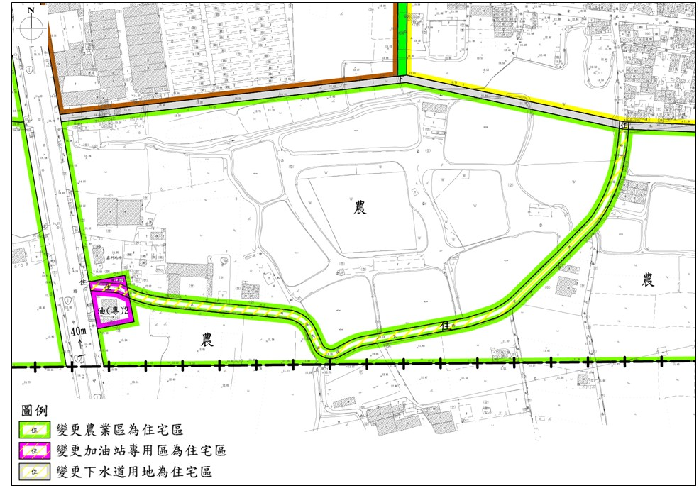
圖5 保民路主要計畫變更內容示意圖
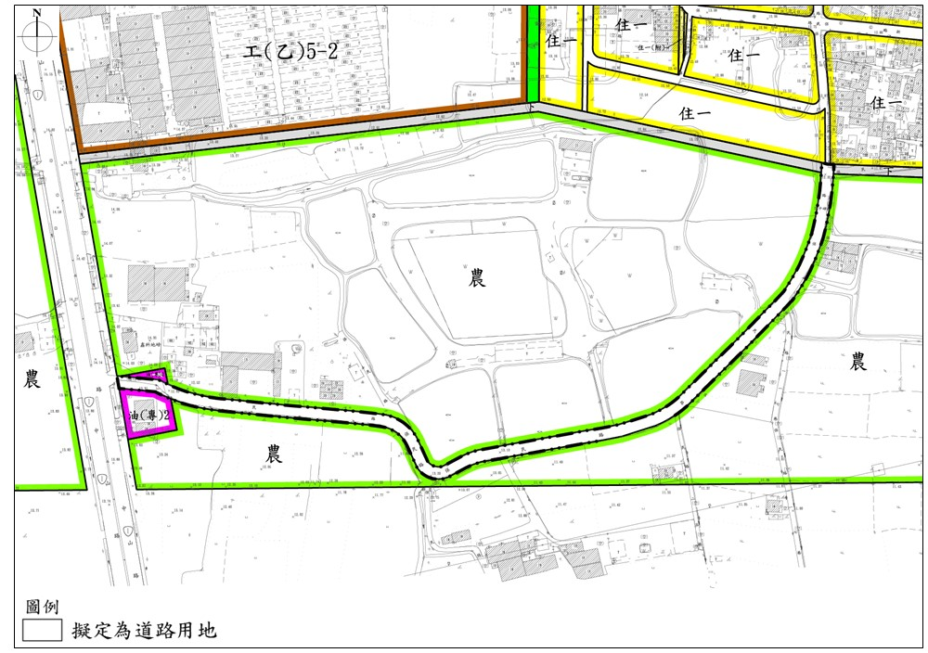
圖6 保民路細部計畫內容示意圖

三、細部計畫變更內容概要(本計畫實質計畫變更內容詳下表6及圖7至圖26)
本次細部計畫通盤檢討作業依據主要計畫之指導，檢討土地使用分區管制要點、附帶條件、都市防災計畫及事業及財務計畫。本次通盤檢討實質變更內容計17案，變更內容明細表詳如表6，變更位置詳圖7所示。
表6 擬定及變更高雄市路竹細部計畫通盤檢討案變更內容明細表
編號 | 變更位置 | 變更內容 |  | 變更理由 | 備註
編號 | 變更位置 | 變更前 | 變更後 | 變更理由 | 備註
1 | 公2用地 | 公園用地  （公2用地）  （0.7347公頃） | 第一種住宅區（附）  （0.6934公頃） | - 經查公2用地原於63年12月30日公告實施「路竹都市計畫」劃設為文（中）2用地，並於76年9月15日公告實施之「路竹都市計畫（第一次通檢）案」考量檢討後國中用地超出檢討標準面積，故將文（中）2用地北側局部面積變更為公2用地，以補足計畫區公園用地之不足，其土地權屬均為私人所有，現況僅東南側部份工廠使用，其餘均為閒置使用。  - 經查市5用地係於63年12月30日公告實施「路竹都市計畫」即劃設為市場用地，土地權屬僅金平段342、343等2筆地號為公有土地，其餘皆為私人所有，現況為住宅使用。  - 參照本市公共設施用地專案通盤檢討原則，將公2、市5用地以跨區整體開發方式辦理解編，並考量開發後指定建築線及道路通行需求，納入周邊道路用地一併辦理。  - 考量現況發展需求及依本計畫應於各鄰里單元留設至少一處開放性公共設施用地之原則，將本案變更為第一種住宅區、鄰里公園兼兒童遊樂場用地及道路用地，並以市地重劃方式開發。 | - 比照本市公共設施用地專案通盤檢討態樣1辦理。  - 涉及前次通檢迄今人民陳情第1案  附帶條件：  應以市地重劃  方式辦理。
1 | 公2用地 | 公園用地  （公2用地）  （0.7347公頃） | 道路用地（附）  （0.0413公頃）
1 | 市5用地 | 市場用地  （市5用地）  （0.3567公頃） | 第一種住宅區（附）  （0.1582公頃）
1 | 市5用地 | 市場用地  （市5用地）  （0.3567公頃） | 鄰里公園兼  兒童遊樂場用地  （公兒21用地）（附）  （0.1985公頃）
1 | 市5用地周邊計畫道路 | 道路用地  （0.1254公頃） | 道路用地（附）  （0.1254公頃）
2 | 公兒10用地 | 鄰里公園兼  兒童遊樂場用地  （公兒10用地）  （0.2006公頃） | 第一種住宅區（附）  （0.1456公頃） | - 經查公兒10用地係於63年12月30日公告實施「路竹都市計畫」即劃設為鄰里公園兼兒童遊樂場用地，土地權屬僅西側東安段1449地號為公有土地，其餘皆為私人所有，本案考量變更範圍整體性，將公有土地一併納入，現況為西北側作黃昏市場使用，其餘為停車場及閒置使用。  - 經查公兒11用地係於63年12月30日公告實施「路竹都市計畫」即劃設為鄰里公園兼兒童遊樂場用地，土地權屬僅西側社中段103地號為公有土地，其餘皆為私人所有，現況數為停車場及閒置使用。  - 參照本市公共設施用地專案通盤檢討原則，將公兒10及公兒11用地以跨區整體開發方式辦理解編，並考量開發後指定建築線及道路通行需求，納入周邊道路用地一併辦理。  - 考量現況發展需求及依本計畫應於各鄰里單元留設至少一處開放性公共設施用地之原則，將本案變更為第一種住宅區、鄰里公園兼兒童遊樂場用地及道路用地，並以市地重劃方式開發。 | 比照本市公共設施用地專案通盤檢討態樣1辦理。
2 | 公兒10用地 | 鄰里公園兼  兒童遊樂場用地  （公兒10用地）  （0.2006公頃） | 綠地用地（附）  （0.0550公頃） |  | 比照本市公共設施用地專案通盤檢討態樣1辦理。
2 | 公兒10用地北側計畫道路 | 道路用地  （0.0541公頃） | 道路用地（附）  （0.0541公頃） |  | 比照本市公共設施用地專案通盤檢討態樣1辦理。
2 | 公兒11用地 | 鄰里公園兼  兒童遊樂場用地  （公兒11用地）  （0.1960公頃） | 第一種住宅區（附）  （0.1960公頃） |  | 比照本市公共設施用地專案通盤檢討態樣1辦理。
2 | 公兒11用地周邊計畫道路 | 道路用地  （0.0373公頃） | 道路用地（附）  （0.0373公頃） |  | 比照本市公共設施用地專案通盤檢討態樣1辦理。
3 | 公兒4用地 | 鄰里公園兼  兒童遊樂場用地  （公兒4用地）  （0.1762公頃） | 第一種住宅區（附）  （0.0874公頃） | - 經查公兒4用地係於63年12月30日公告實施「路竹都市計畫」即劃設為鄰里公園兼兒童遊樂場用地，北側竹南段1288地號為私人所有，南側竹南段1287、1289等2筆地號為國有土地，本案僅納入私有土地範圍，現況為工廠使用。  - 經查公兒6用地係於63年12月30日公告實施「路竹都市計畫」即劃設為鄰里公園兼兒童遊樂場用地，土地權屬皆為私人所有，現況為農業使用。  - 經查廣停1用地係於63年12月30日公告實施「路竹都市計畫」即劃設為廣場兼停車場用地，土地權屬僅北側文南段417地號為國有土地並已部份開闢作綠地使用，其餘皆為私人所有，現況為閒置使用。  - 參照本市公共設施用地專案通盤檢討原則，將公兒4、公兒6及廣停1用地以跨區整體開發方式辦理解編，並考量開發後指定建築線及道路通行需求，納入周邊道路用地一併辦理。  - 考量現況發展需求及依本計畫應於各鄰里單元留設至少一處開放性公共設施用地之原則，將本案變更為第一種住宅區、鄰里公園兼兒童遊樂場用地及道路用地，並以市地重劃方式開發。 | 比照本市公共設施用地專案通盤檢討態樣1辦理。  附帶條件：  應以市地重劃方式辦理。
3 | 公兒4用地 | 鄰里公園兼  兒童遊樂場用地  （公兒4用地）  （0.1762公頃） | 綠地用地（附）  （0.0888公頃） |  | 比照本市公共設施用地專案通盤檢討態樣1辦理。  附帶條件：  應以市地重劃方式辦理。
3 | 公兒6用地 | 鄰里公園兼  兒童遊樂場用地  （公兒6用地）  （0.1999公頃） | 第一種住宅區（附）  （0.1999公頃） |  | 比照本市公共設施用地專案通盤檢討態樣1辦理。  附帶條件：  應以市地重劃方式辦理。
3 | 公兒6用地周邊計畫道路 | 道路用地  （0.0603公頃） | 道路用地（附）  （0.0603公頃） |  | 比照本市公共設施用地專案通盤檢討態樣1辦理。  附帶條件：  應以市地重劃方式辦理。
3 | 廣停1用地 | 廣場兼停車場用地  （廣停1用地）  （0.1885公頃） | 第一種住宅區（附）  （0.1885公頃） |  | 比照本市公共設施用地專案通盤檢討態樣1辦理。  附帶條件：  應以市地重劃方式辦理。
3 | 廣停1用地周邊計畫道路 | 道路用地  （0.0551公頃） | 道路用地（附）  （0.0551公頃） |  | 比照本市公共設施用地專案通盤檢討態樣1辦理。  附帶條件：  應以市地重劃方式辦理。
4 | 公兒13用地 | 鄰里公園兼  兒童遊樂場用地  （公兒13用地）  （0.1575公頃） | 第一種住宅區（附）  （0.1103公頃） | - 經查公兒13用地於63年12月30日公告實施「路竹都市計畫」即劃設為鄰里公園兼兒童遊樂場用地，土地權屬僅西側金平段862、863等2筆地號為公有土地，其餘皆為私人所有，現況為廢棄物堆置廠。  - 參照本市公共設施用地專案通盤檢討原則，考量公兒13用地缺乏地價相近及土地範圍現況情形相符之公共設施保留地，經評估跨區重劃不可行，故以個別整體開發方式辦理解編。  - 考量現況發展需求及依本計畫應於各鄰里單元留設至少一處開放性公共設施用地之原則，將本案變更為第一種住宅區及綠地用地，並以市地重劃方式開發。 | 比照本市公共設施用地專案通盤檢討態樣2辦理。  附帶條件：  應以市地重劃方式辦理。
4 | 公兒13用地 | 鄰里公園兼  兒童遊樂場用地  （公兒13用地）  （0.1575公頃） | 綠地用地（附）  （0.0472公頃） |  | 比照本市公共設施用地專案通盤檢討態樣2辦理。  附帶條件：  應以市地重劃方式辦理。
5 | 公兒15用地 | 鄰里公園兼  兒童遊樂場用地  （公兒15用地）  （0.1565公頃） | 第一種住宅區（附）  （0.1454公頃） | - 經查公兒15用地於63年12月30日公告實施「路竹都市計畫」即劃設為鄰里公園兼兒童遊樂場用地，土地權屬僅立德段26、27等2筆為公有土地，30、32等2筆為公私共有土地，其餘皆為私人所有，現況主要為旱田農作使用，西北側則為道路使用。  - 參照本市公共設施用地專案通盤檢討原則，考量公兒8用地缺乏地價相近及土地範圍現況情形相符之公共設施保留地，經評估跨區重劃不可行，故以個別整體開發方式辦理解編。  - 考量現況發展需求及依本計畫應於各鄰里單元留設至少一處開放性公共設施用地之原則，將本案變更為住宅區及綠地用地，並以市地重劃方式開發。 | 比照本市公共設施用地專案通盤檢討態樣2辦理。  附帶條件：應以市地重劃方式辦理。
5 | 公兒15用地 | 鄰里公園兼  兒童遊樂場用地  （公兒15用地）  （0.1565公頃） | 綠地用地兼供  道路使用（附）  （0.0111公頃） |  | 比照本市公共設施用地專案通盤檢討態樣2辦理。  附帶條件：應以市地重劃方式辦理。
5 | 公兒15用地周邊計畫道路 | 道路用地  （0.0512公頃） | 道路用地（附）  （0.0512公頃） |  | 比照本市公共設施用地專案通盤檢討態樣2辦理。  附帶條件：應以市地重劃方式辦理。
6 | 公兒2用地 | 鄰里公園兼  兒童遊樂場用地  （公兒2用地）  （0.1625公頃） | 第一種住宅區（附）  （0.1625公頃） | - 經查公兒2用地於63年12月30日公告實施「路竹都市計畫」即劃設為鄰里公園兼兒童遊樂場用地，土地權屬僅大同段759地號為國有土地，其餘皆為私人所有，本案考量變更範圍整體性，將公有土地一併納入，現況為商業使用。  - 參照本市公共設施用地專案通盤檢討原則，考量公兒2用地地上物建築密集，建築物投影面積占用地面積50%以上，已無空間回饋公共設施用地，經評估重劃不可行，故變更為第一種住宅區，並以繳納代金或捐贈土地方式負擔回饋。 | - 比照本市公共設施用地專案通盤檢討態樣6辦理。  - 涉及公開徵詢意見人民陳情第3案。  附帶條件：  - 土地所有權人於申請建築執照或變更使用執照前，應捐贈基地面積30%之土地，並以繳納代金或捐贈本計畫區公共設施保留地之方式辦理，其計算基準應依本計畫變更回饋原則辦理。  - 土地所有權人應於本計畫核定前與本府簽訂協議書並納入計畫書，否則維持原計畫。  - 依本計畫檢討原則，經提出都市計畫實施前合法房屋證明或建地目者，得免變更回饋。
7 | 公兒3用地 | 鄰里公園兼  兒童遊樂場用地  （公兒3用地）  （0.1020公頃） | 第一種住宅區（附）  （0.1020公頃） | - 經查公兒3用地於63年12月30日公告實施「路竹都市計畫」即劃設為鄰里公園兼兒童遊樂場用地，土地權屬皆為私人所有，現況為道路及住宅使用。  - 參照本市公共設施用地專案通盤檢討原則，考量公兒3用地地上物建築密集，建築物投影面積占用地面積50%以上，已無空間回饋公共設施用地，經評估重劃不可行，故變更為第一種住宅區，並以繳納代金或捐贈土地方式負擔回饋。 | - 比照本市公共設施用地專案通盤檢討態樣6辦理。  - 涉及前次通檢迄今人民陳情第7案及第9案。  附帶條件：  - 土地所有權人於申請建築執照或變更使用執照前，應捐贈基地面積30%之土地，並以繳納代金或捐贈本計畫區公共設施保留地之方式辦理，其計算基準應依本計畫變更回饋原則辦理。  - 土地所有權人應於本計畫核定前與本府簽訂協議書並納入計畫書，否則維持原計畫。  - 依本計畫檢討原則，經提出都市計畫實施前合法房屋證明或建地目者，得免變更回饋。
8 | 公兒17用地 | 鄰里公園兼  兒童遊樂場用地  （公兒17用地）  （0.1846公頃） | 第一種住宅區（附）  （0.1846公頃） | - 經查公兒17用地係於63年12月30日公告實施「路竹都市計畫」劃設為鄰里公園兼兒童遊樂場用地，土地權屬皆為私人所有，現況北側為幼稚園遊樂場使用，南側為閒置使用。  - 參照本市公共設施用地專案通盤檢討原則，考量公兒17用地地上物建築密集，建築物投影面積占用地面積50%以上，已無空間回饋公共設施用地，經評估重劃不可行，故變更為第一種住宅區，並以繳納代金或捐贈土地方式負擔回饋。 | 比照本市公共設施用地專案通盤檢討態樣6辦理。  附帶條件：  1. 土地所有權人於申請建築執照或變更使用執照前，應捐贈基地面積30%之土地，並以繳納代金或捐贈本計畫區公共設施保留地之方式辦理，其計算基準應依本計畫變更回饋原則辦理。  2. 土地所有權人應於本計畫核定前與本府簽訂協議書並納入計畫書，否則維持原計畫。
9 | 市3用地 | 市場用地  （市3用地）  （0.2433公頃） | 第一種住宅區（附）  （0.2433公頃） | - 經查市3用地於63年12月30日公告實施「路竹都市計畫」即劃設為市場用地，土地權屬僅文南段620地號為公有土地，其餘皆為私人所有，本案考量變更範圍整體性，將公有土地一併納入，現況為住宅使用。  - 參照本市公共設施用地專案通盤檢討原則，考量市3用地地上物建築密集，建築物投影面積占用地面積50%以上，已無空間回饋公共設施用地，經評估重劃不可行，故變更為第一種住宅區，並以繳納代金或捐贈土地方式負擔回饋。 | 比照本市公共設施用地專案通盤檢討態樣6辦理。  附帶條件：  1. 土地所有權人於申請建築執照或變更使用執照前，應捐贈基地面積30%之土地，並以繳納代金或捐贈本計畫區公共設施保留地之方式辦理，其計算基準應依本計畫變更回饋原則辦理。  2. 土地所有權人應於本計畫核定前與本府簽訂協議書並納入計畫書，否則維持原計畫。  3. 依本計畫檢討原則，經提出都市計畫實施前合法房屋證明或建地目者，得免變更回饋。
10 | 市4用地 | 市場用地  （市4用地）  （0.3386公頃） | 第一種住宅區（附）  （0.3386公頃） | - 經查市4用地於63年12月30日公告實施「路竹都市計畫」即劃設為市場用地，土地權屬皆為私人所有，原為民有成功市場，現況為住宅使用，部份一樓為商業使用。  - 參照本市公共設施用地專案通盤檢討原則，考量市4用地地上物建築密集，建築物投影面積占用地面積50%以上，已無空間回饋公共設施用地，經評估重劃不可行，故變更為第一種住宅區，並以繳納代金或捐贈土地方式負擔回饋。 | 比照本市公共設施用地專案通盤檢討態樣6辦理。  附帶條件：  1. 土地所有權人於申請建築執照或變更使用執照前，應捐贈基地面積30%之土地，並以繳納代金或捐贈本計畫區公共設施保留地之方式辦理，其計算基準應依本計畫變更回饋原則辦理。  2. 土地所有權人應於本計畫核定前與本府簽訂協議書並納入計畫書，否則維持原計畫。  3. 依本計畫檢討原則，經提出都市計畫實施前合法房屋證明或建地目者，得免變更回饋。
11 | 市7用地 | 市場用地  （市7用地）  （0.2481公頃） | 第一種住宅區（附）  （0.2481公頃） | - 經查市7用地於63年12月30日公告實施「路竹都市計畫」即劃設為市場用地，土地權屬僅金平段602地號為公有土地，其餘皆為私人所有，本案考量變更範圍整體性，將公有土地一併納入，現況西側為路竹區社西社區活動中心，東側原為東安市場使用，現多為住宅及停車使用。  - 參照本市公共設施用地專案通盤檢討原則，考量市7用地地上物建築密集，建築物投影面積占用地面積50%以上，已無空間回饋公共設施用地，經評估重劃不可行，故變更為第一種住宅區，並以繳納代金或捐贈土地方式負擔回饋。 | 比照本市公共設施用地專案通盤檢討態樣6辦理。  附帶條件：  1. 土地所有權人於申請建築執照或變更使用執照前，應捐贈基地面積30%之土地，並以繳納代金或捐贈本計畫區公共設施保留地之方式辦理，其計算基準應依本計畫變更回饋原則辦理。  2. 土地所有權人應於本計畫核定前與本府簽訂協議書並納入計畫書，否則維持原計畫。  3. 依本計畫檢討原則，經提出都市計畫實施前合法房屋證明或建地目者，得免變更回饋。
12 | 保安段898地號等土地 | 道路用地  （0.0178公頃） | 第一種住宅區  （0.0178公頃） | - 本案為「路竹都市計畫第三次通盤檢討第一階段」案變更內容第4案，因人行步道附近已有既成道路者，在不影響沿線土地權益前提下，依公有土地範圍或既成道路系統調整人行步道路線，並變更為道路用地，另以附帶條件規定人行步道用地變更為住宅區部分依變更負擔回饋規定辦理，且應於都市計畫發布實施2年內完成代金繳納，未依附帶條件規定辦理者，於下次通盤檢討恢復為原分區。  - 經查上開「路竹都市計畫第三次通盤檢討第一階段」案變更內容第4案涉及附帶條件規定之案件均尚未完成變更負擔回饋規定，故依其附帶條件規定，於本次通盤檢討恢復為原分區，並配合本次土地使用分區名稱修訂檢討變更為第一種住宅區。 | 本案已依配合109年2月5日公告發布實施之「變更路竹都市計畫（都市計畫圖重製專案通盤檢討）」案都市計畫圖重製成果，重新量測變更面積。
12 | 保安段898地號等土地 | 住宅區（附）  （0.0201公頃） | 道路用地  （0.0201公頃）
12 | 文北段地號688-1等土地 | 住宅區（附）  （0.0017公頃） | 道路用地  （0.0017公頃）
12 | 文北段地號688-1等土地 | 道路用地  （0.0019公頃） | 第一種住宅區  （0.0019公頃）
12 | 聖母段地號1194等土地 | 住宅區（附）  （0.0062公頃） | 道路用地  （0.0062公頃）
12 | 聖母段地號1194等土地 | 道路用地  （0.0062公頃） | 第一種住宅區  （0.0062公頃）
12 | 文南段  1018地號等土地 | 住宅區（附）  （0.0185公頃） | 道路用地  （0.0185公頃）
12 | 文南段  1018地號等土地 | 道路用地  （0.0140公頃） | 第一種住宅區  （0.0140公頃）
13 | 土地使用  分區名稱 | 住宅區 | 第一種住宅區 | 配合本次路科關聯產業園區變更案劃設住宅區及商業區，將路科關聯產業園區範圍外住宅區修訂為第一種住宅區、商業區修訂為第一種商業區；路科關聯產業園區內住宅區則訂為第二種住宅區、商業區訂為第二種商業區。
13 | 土地使用  分區名稱 | 商業區 | 第一種商業區
14 | 附帶條件  地區 | 已訂定 | 修訂 | 配合變更內容，修訂附帶條件地區。
15 | 土地使用分區管制要點 | 已訂定 | 修訂 | 修正內容詳表7所示。
16 | 都市防災  計畫 | 已訂定 | 修訂 | 配合本次主要計畫與細部計畫分別擬定，修訂細部計畫都市防災計畫。
17 | 事業及財務計畫 | 已訂定 | 修訂 | 配合變更內容，修訂事業及財務計畫。
註1：凡本次通盤檢討未指明變更部分，應以原有計畫為準。
註2：表內面積除指明以地籍邊界劃設者外，應依據核定圖實地分割測量面積為準。

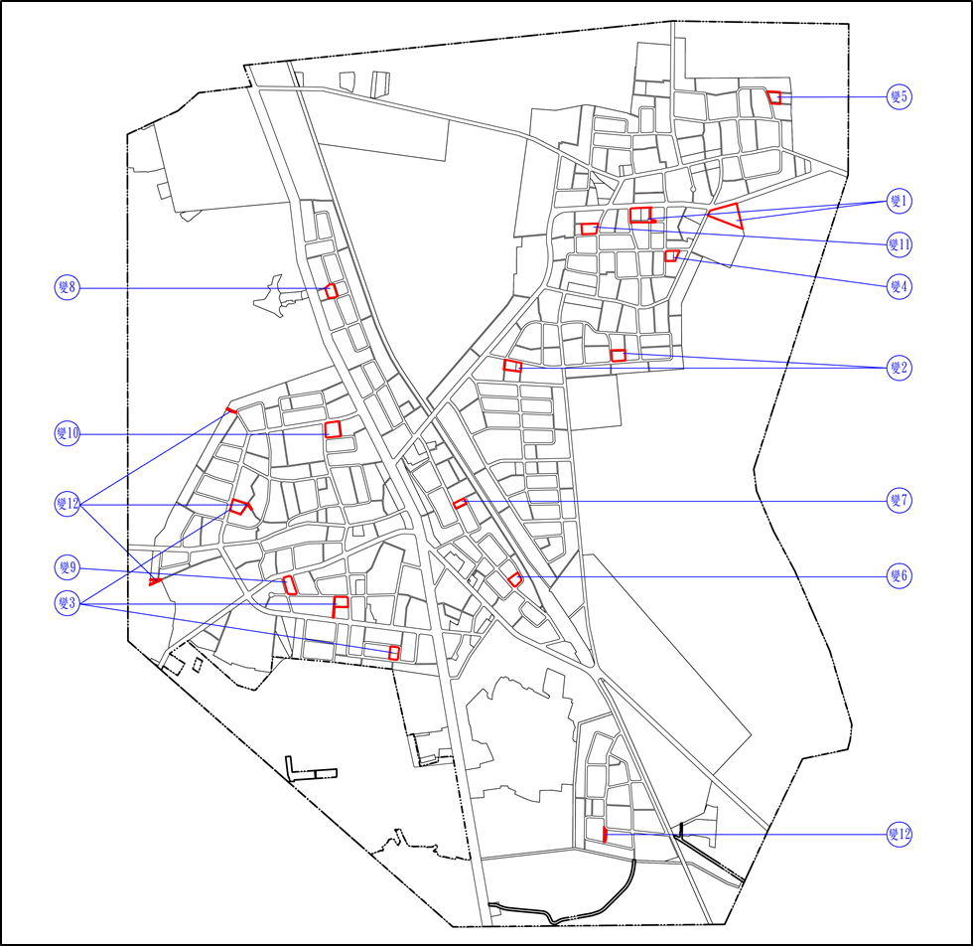
圖7 變更內容位置示意圖

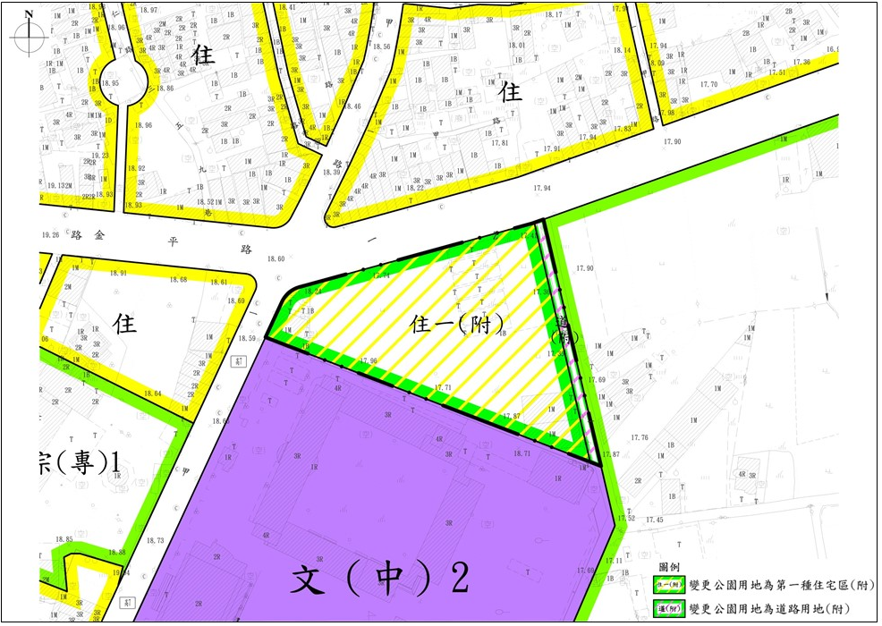
圖8 變更編號第1案變更內容示意圖（1）
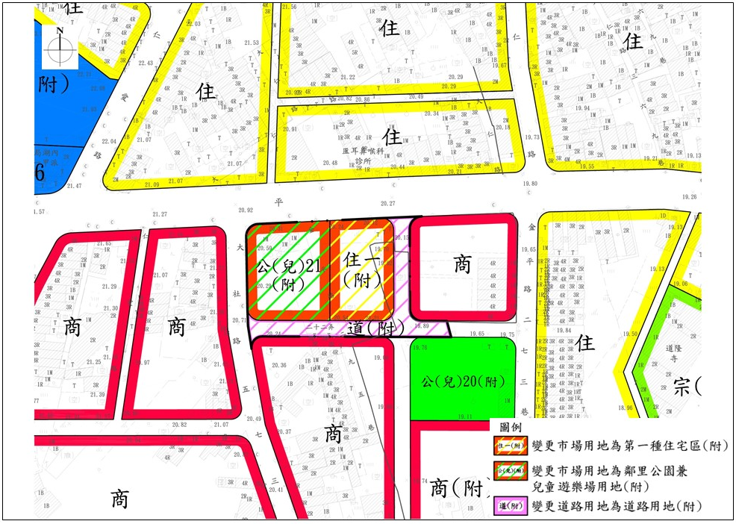
圖9 變更編號第1案變更內容示意圖（2）
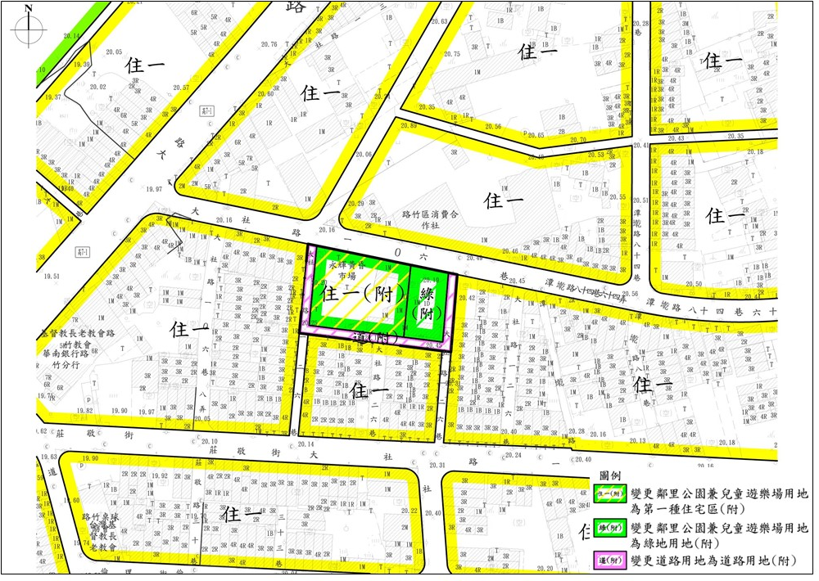
圖10 變更編號第2案變更內容示意圖（1）
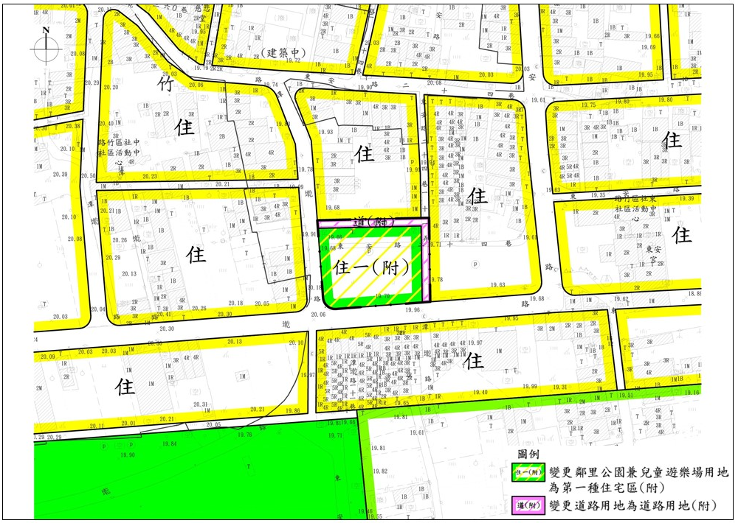
圖11 變更編號第2案變更內容示意圖（2）
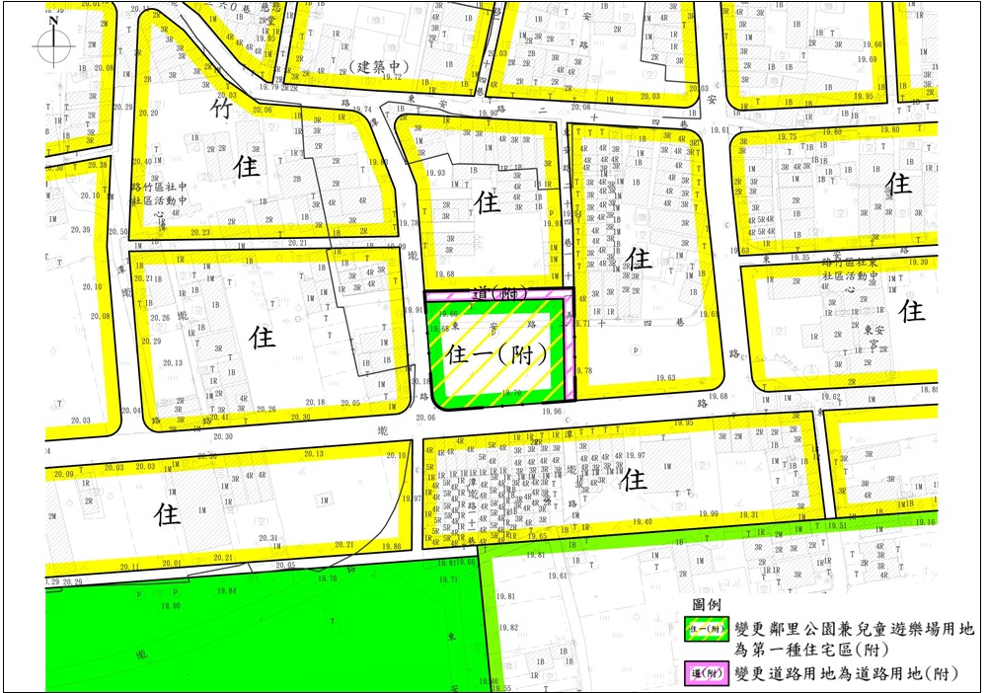
圖12 變更編號第3案變更內容示意圖（1）
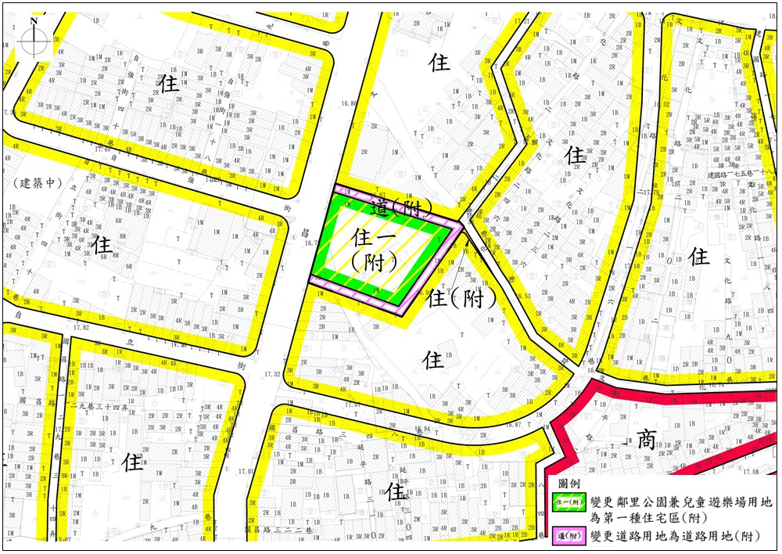
圖13 變更編號第3案變更內容示意圖（2）
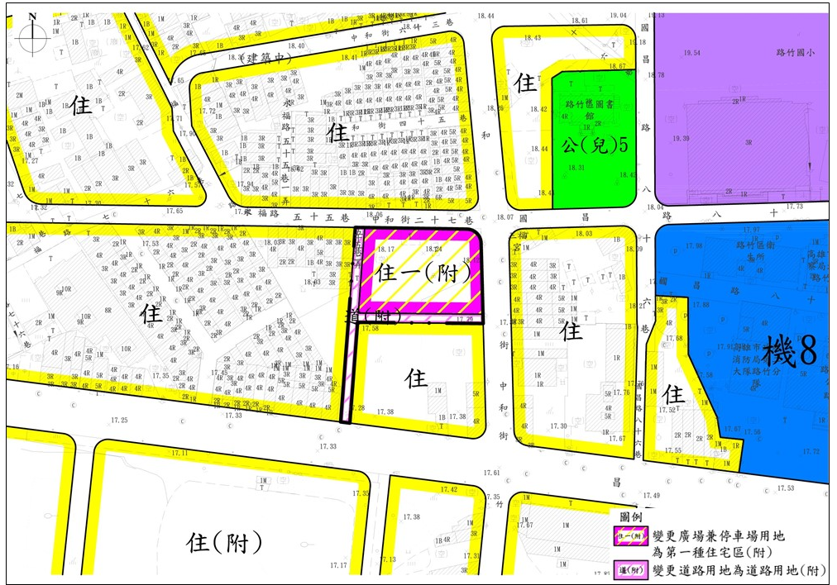
圖14 變更編號第3案變更內容示意圖（3）
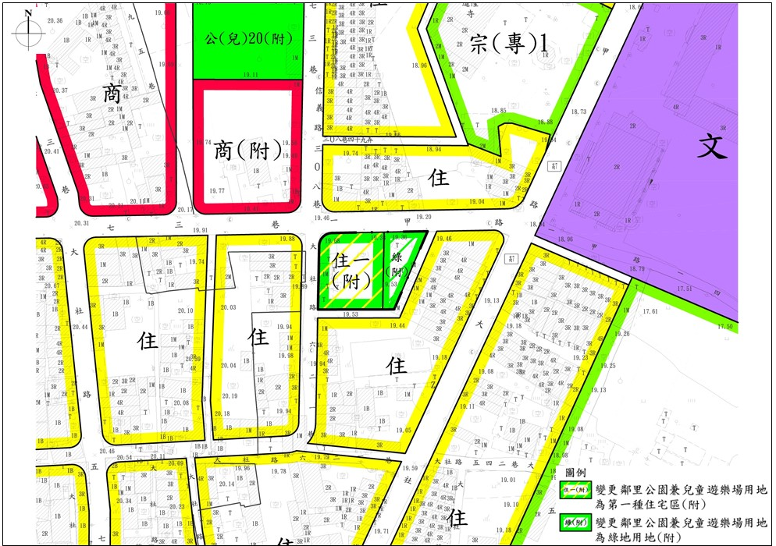
圖15 變更編號第4案變更內容示意圖
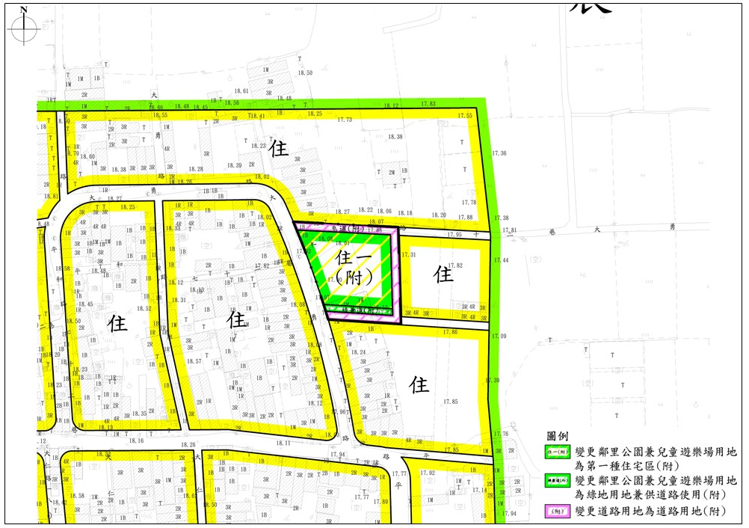
圖16 變更編號第5案變更內容示意圖
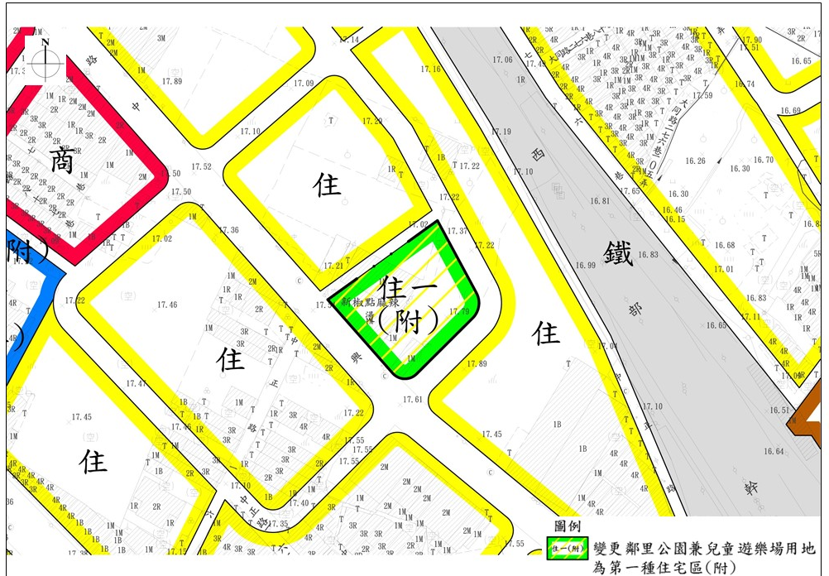
圖17 變更編號第6案變更內容示意圖
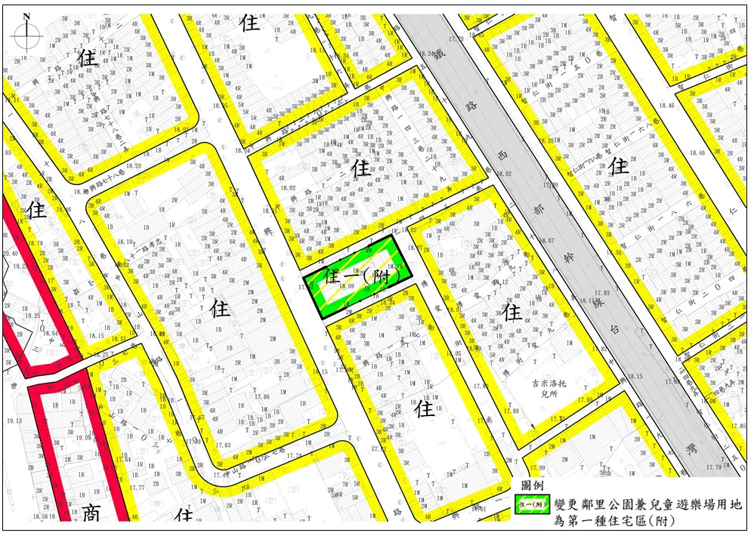
圖18 變更編號第7案變更內容示意圖
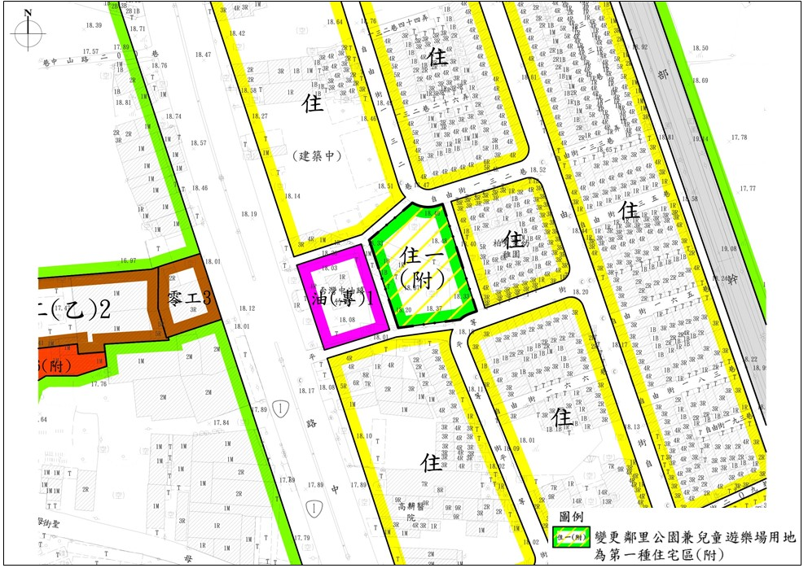
圖19 變更編號第8案變更內容示意圖
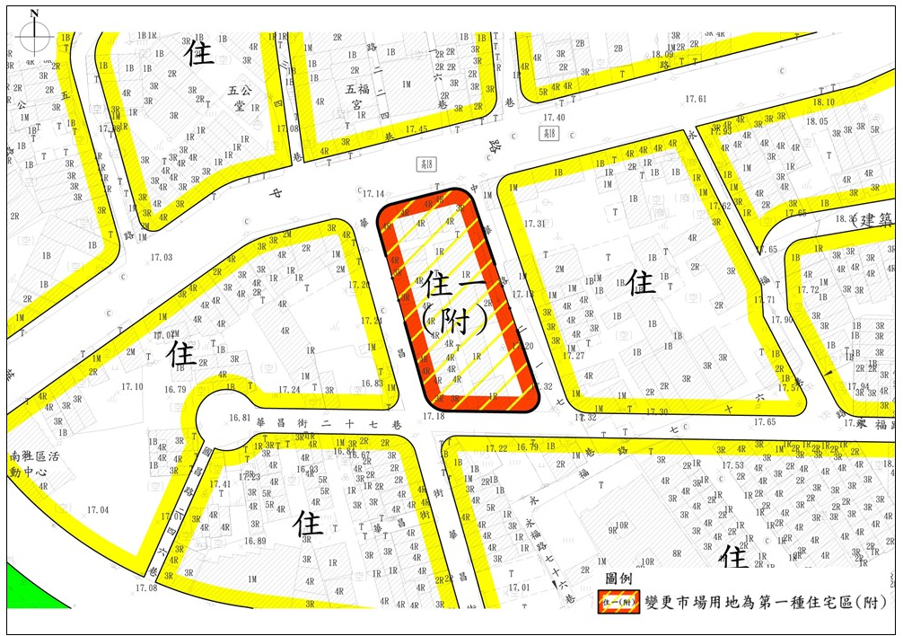
圖20 變更編號第9案變更內容示意圖
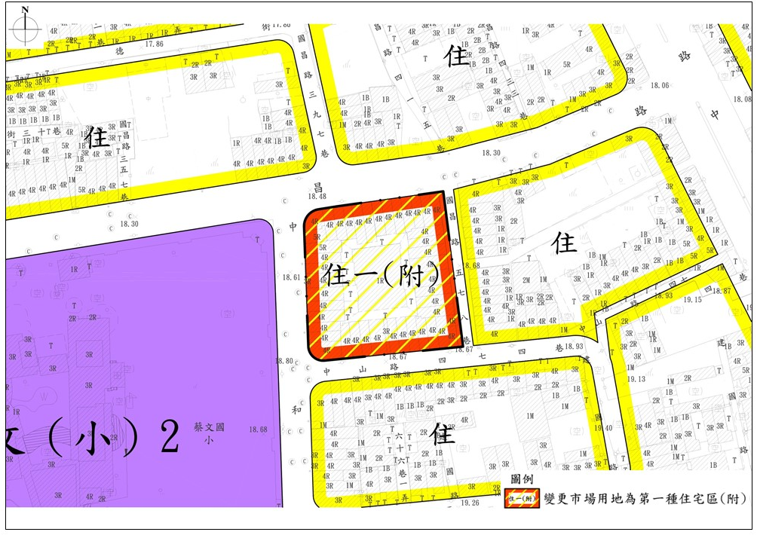
圖21 變更編號第10案變更內容示意圖
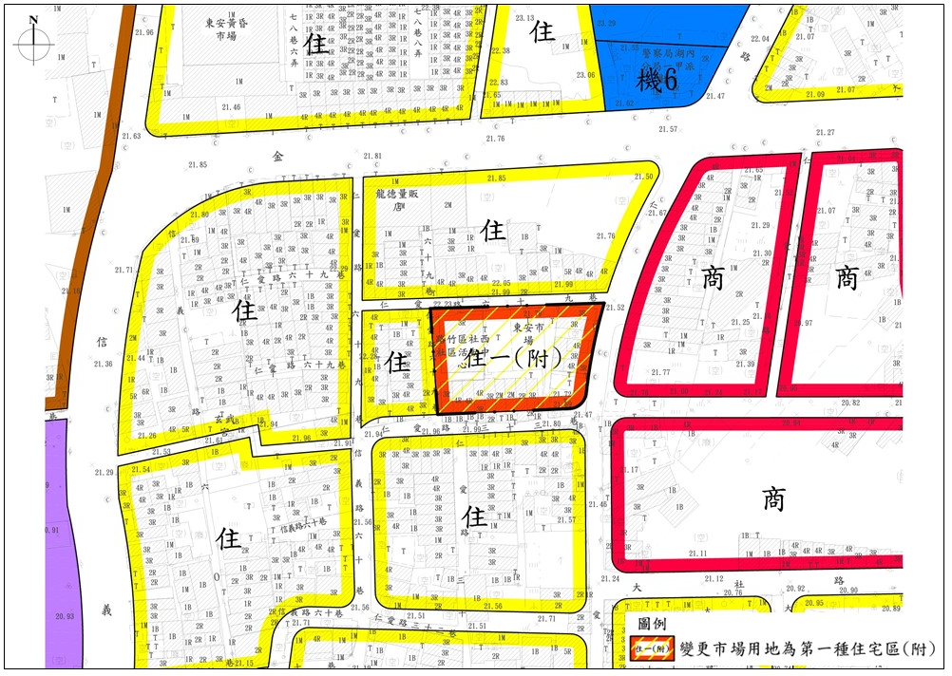
圖22 變更編號第11案變更內容示意圖
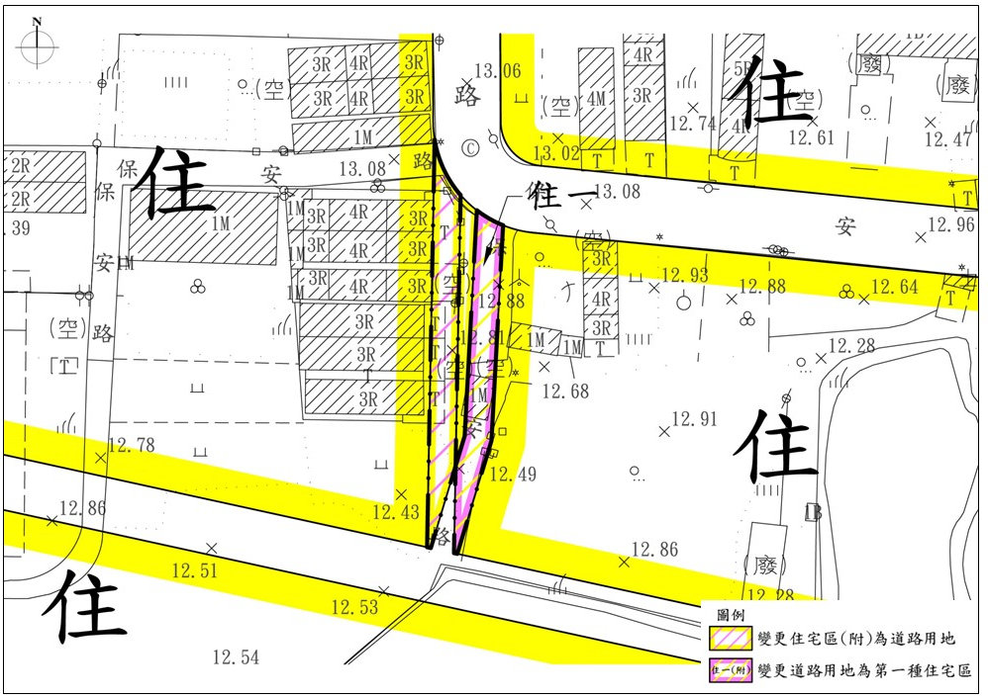
圖23 變更編號第12案變更內容示意圖（1）
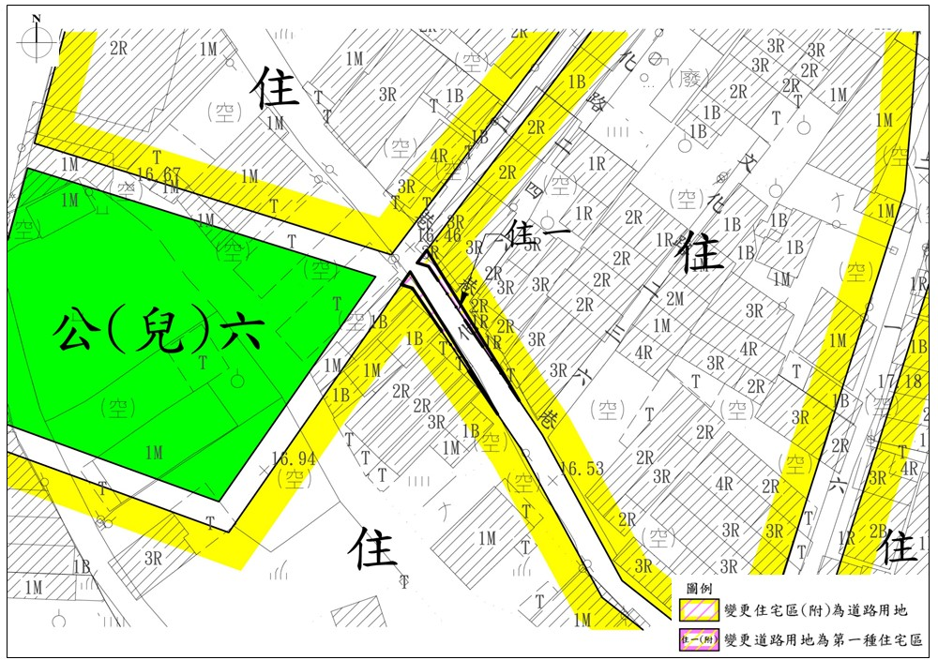
圖24 變更編號第12案變更內容示意圖（2）
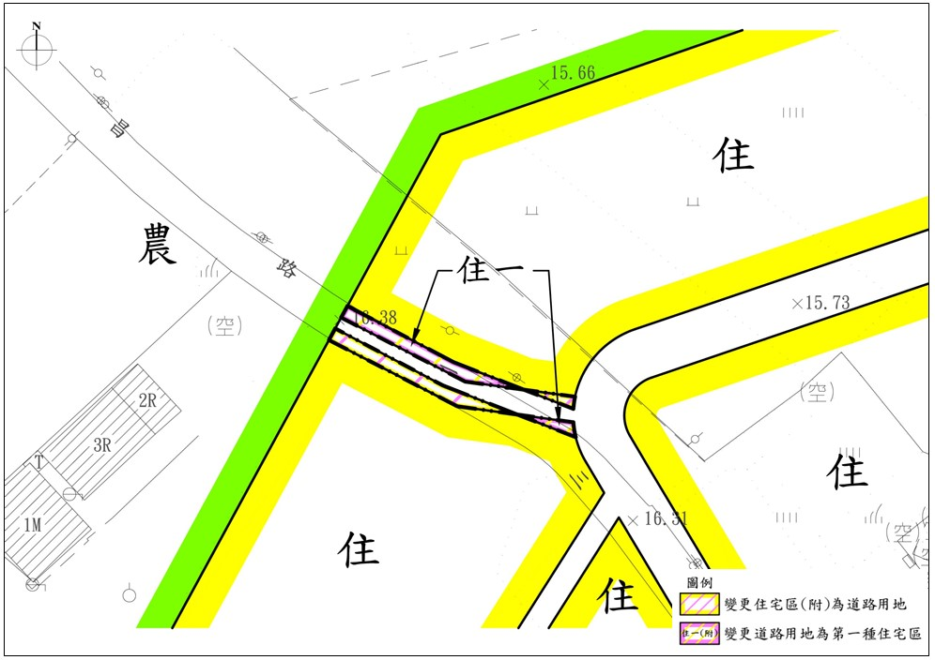
圖25 變更編號第12案變更內容示意圖（3）
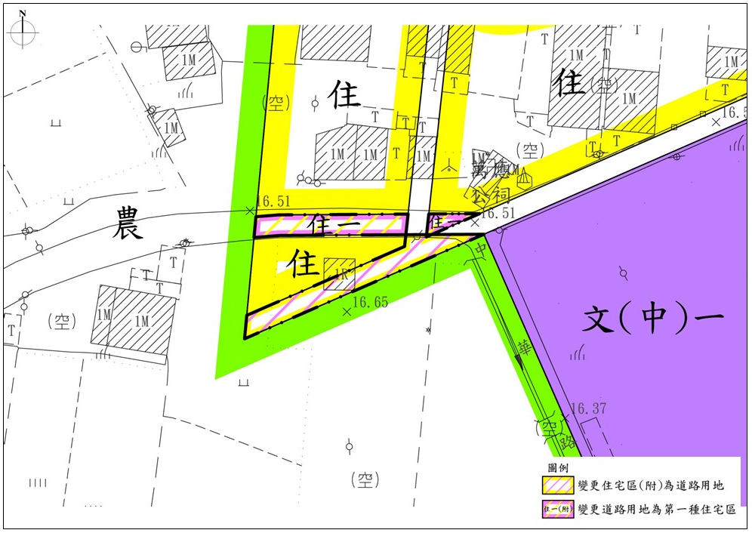
圖26 變更編號第12案變更內容示意圖（4）

表7 擬定及變更高雄市路竹細部計畫通盤檢討案土地使用分區管制檢討修正情形綜理表
管制項目 | 變更後條文 | 現行條文 | 修正理由
壹、土地使用分區管制 | 一、本要點依都市計畫法第22條規定訂定之。 | 一、本要點依都市計畫法第22條規定訂定之。 | 維持原條文。
壹、土地使用分區管制 | 二、本計畫區各類土地使用分區及公共設施用地容許之使用性質及建蔽率、容積率等，如下表所示，其餘未規定者，依「都市計畫法高雄市施行細則」之規定辦理。 | 二、本計畫區各類土地使用分區及公共設施用地容許之使用性質及建蔽率、容積率等，如下表所示，其餘未規定者，依「都市計畫法高雄市施行細則」之規定辦理。 | - 為回應捷運岡山路竹延伸線發展需求，促進都市大眾運輸導向TOD發展，西側農業區整體開發區之第二種住宅區使用強度調整為建蔽率60%、容積率200%；第二種商業區使用強度調整為建蔽率80%、容積率300%。  - 配合新設路科關聯產業園區，增訂第一種產業專用區及第二種產業專用區相關規定。  - 配合本計畫使用分區名稱修正。
  使用分區名稱 | 建蔽率  (%) | 容積率  (%) | 容許使用項目 | 備註
  第一種住宅區 | 60 | 150 | 依「都市計畫法高雄市施行細則」住宅區之規定。 | -
  第一種住宅區 | 60 | 180 | 依「都市計畫法高雄市施行細則」住宅區之規定。 | 建築物新建、增建符合下列規定之一者，容積率列為180%：  1.設置雨水貯集設施，貯集容量應達建築面積乘以零點壹參貳公尺，並依「高雄市綠建築自治條例」之設置規定辦理。  2.設置屋頂綠化設施，並依「高雄市綠建築自治條例」之設置規定辦理。  3.設置太陽光電發電設施，每幢建築物裝置容量應達二峰瓩以上，並依「高雄市綠建築自治條例」之設置規定辦理。
  使用分區名稱 | 建蔽率  (%) | 容積率  (%) | 容許使用項目 | 備註
  住宅區 | 60 | 150 | 依「都市計畫法高雄市施行細則」住宅區之規定。 | -
  住宅區 | 60 | 180 | 依「都市計畫法高雄市施行細則」住宅區之規定。 | 建築物新建、增建符合下列規定之一者，容積率列為180%：  1.設置雨水貯集設施，貯集容量應達建築面積乘以零點壹參貳公尺，並依「高雄市綠建築自治條例」之設置規定辦理。  2.設置屋頂綠化設施，並依「高雄市綠建築自治條例」之設置規定辦理。  3.設置太陽光電發電設施，每幢建築物裝置容量應達二峰瓩以上，並依「高雄市綠建築自治條例」之設置規定辦理。

管制項目 | 變更後條文 | 現行條文 | 修正理由
  使用分區名稱 | 建蔽率  (%) | 容積率  (%) | 容許使用項目 | 備註
  第二種住宅區 | 60 | 200 | 依「都市計畫法高雄市施行細則」住宅區之規定。
  第一種商業區 | 80 | 210 | 依「都市計畫法高雄市施行細則」商業區之規定。 | -
  第二種商業區 | 80 | 300 | 依「都市計畫法高雄市施行細則」商業區之規定。
  工業區  （含乙種工業區、零星工業區） | 70 | 210 | 依都市計畫法高雄市施行細則工業區之規定辦理。 | -
  宗教專用區 | 60 | 160 | - | -
  農會專用區 | 50 | 250 | 1. 農畜產品之運銷、倉儲、配售及經營。  2. 農業生產資材之進口、配售及會員生活用品之供銷。  3. 農業倉庫及會員共同利用事業。  4. 會員金融服務業。  5. 農業及農民保險服務業。  6. 農民農舍輔建服務業。  7. 農村合作及社會服務業。  8. 農村利用、農村副業及農村工業之推廣與輔導。 | -
  使用分區名稱 | 建蔽率  (%) | 容積率  (%) | 容許使用項目 | 備註
  －
  商業區 | 80 | 210 | 依「都市計畫法高雄市施行細則」商業區之規定。 | -
  －
  工業區  （含乙種工業區、零星工業區） | 70 | 210 | 依都市計畫法高雄市施行細則工業區之規定辦理。 | -
  宗教專用區 | 60 | 160 | - | -
  農會專用區 | 50 | 250 | 1. 農畜產品之運銷、倉儲、配售及經營。  2. 農業生產資材之進口、配售及會員生活用品之供銷。  3. 農業倉庫及會員共同利用事業。  4. 會員金融服務業。  5. 農業及農民保險服務業。  6. 農民農舍輔建服務業。  7. 農村合作及社會服務業。  8. 農村利用、農村副業及農村工業之推廣與輔導。 | -

管制項目 | 變更後條文 | 現行條文 | 修正理由
  使用分區名稱 |  | 建蔽率  (%) | 容積率  (%) | 容許使用項目 | 備註
  9. 農業文化、醫療衛生、福利及救濟。
  10.農業災害之防治及救濟。
  11.代理公庫或政府、公私團體委託事業。
  電信專用區 |  | 50 | 250 | - | -
  加油站專用區 |  | 40 | 120 | 依加油站設置管理規則規定之加油站及其附屬設施內容辦理 | -
  第一種  產業專用區 |  | 60 | 300 | 依本要點「貳、路科關聯產業園區」專編規定辦理
  第二種  產業專用區 |  | 60 | 300 | 依本要點「貳、路科關聯產業園區」專編規定辦理
  機關用地 |  | 50 | 250 | - | -
  學校用地 | 國中  國小 | 50 | 150 | - | -
  學校用地 | 高中 | 50 | 200 | - | -
  市場用地 |  | 60 | 250 | - | -
  社教用地 |  | 50 | 250 | - | -
  污水處理廠  用地 |  | 50 | 100 | - | -
  鐵路用地 |  | 20 | 40 | - | -
  使用分區名稱 |  | 建蔽率  (%) | 容積率  (%) | 容許使用項目 | 備註
  9. 農業文化、醫療衛生、福利及救濟。
  10.農業災害之防治及救濟。
  11.代理公庫或政府、公私團體委託事業。
  電信事業  專用區 |  | 50 | 250 | - | -
  加油站專用區 |  | 40 | 120 | 依加油站設置管理規則規定之加油站及其附屬設施內容辦理 | -
  －
  －
  機關用地 |  | 50 | 250 | - | -
  學校用地 | 國中  國小 | 50 | 150 | - | -
  學校用地 | 高中 | 50 | 200 | - | -
  零售市場用地 |  | 60 | 250 | - | -
  社教用地 |  | 50 | 250 | - | -
  污水處理廠  用地 |  | 50 | 100 | - | -
  鐵路用地 |  | 20 | 40 | - | -

管制項目 | 變更後條文 | 現行條文 | 修正理由
 | 三、退縮建築規定與停車空間劃設標準：  （一）實施區段徵收或市地重劃但尚未配地之地區及建築基地由低使用強度變更為高使用強度之整體開發地區且面積達1,000平方公尺以上者，其退縮建築規定與停車空間劃設標準之規定如下所示：  1. 退縮建築：  2. 停車空間：  住宅區、商業區之建築基地於申請建築時，其建築樓地板面積在250平方公尺以下者，應留設1部停車空間，如超過250平方公尺者，則超過部分每超過150平方公尺及其零數應增設1部停車空間。但基地情形特殊得由本市都市設計及土地使用開發許可審議委員會審決確定。 | 三、退縮建築規定與停車空間劃設標準：  （一）實施區段徵收或市地重劃但尚未配地之地區及建築基地由低使用強度變更為高使用強度之整體開發地區且面積達1,000平方公尺以上者，其退縮建築規定與停車空間劃設標準之規定如下所示：  1. 退縮建築：  2. 停車空間：  住宅區、商業區之建築基地於申請建築時，其建築樓地板面積在250平方公尺以下者，應留設1部停車空間，如超過250平方公尺者，則超過部分每超過150平方公尺及其零數應增設1部停車空間。但基地情形特殊得由本市都市設計及土地使用開發許可審議委員會審決確定。 | 維持原條文。
  分區及  用地別 | 退縮建築規定 | 備註
  住宅區  商業區 | 自道路境界線至少退縮5公尺建築。 | 1.退縮建築之空地應植栽綠化，但得計入法定空地。  2.如屬角地且兩面道路寬度不一時，應以較寬道路為退縮面，兩面道路寬度相同者，擇一退縮。
  工業區 | 自道路境界線至少退縮6公尺建築，如有設置圍牆之必要者，圍牆應自道路境界線至少退縮2公尺。 | 退縮建築之空地應植栽綠化，但得計入法定空地。
  公共設施用地及  公用事業設施 | 自道路境界線至少退縮5公尺建築，如有設置圍牆之必要者，圍牆應自計畫道路境界線至少退縮3公尺。 | 退縮建築之空地應植栽綠化，但得計入法定空地。
  分區及  用地別 | 退縮建築規定 | 備註
  住宅區  商業區 | 自道路境界線至少退縮5公尺建築。 | 1.退縮建築之空地應植栽綠化，但得計入法定空地。  2.如屬角地且兩面道路寬度不一時，應以較寬道路為退縮面，兩面道路寬度相同者，擇一退縮。
  工業區 | 自道路境界線至少退縮6公尺建築，如有設置圍牆之必要者，圍牆應自道路境界線至少退縮2公尺。 | 退縮建築之空地應植栽綠化，但得計入法定空地。
  公共設施用地及  公用事業設施 | 自道路境界線至少退縮5公尺建築，如有設置圍牆之必要者，圍牆應自計畫道路境界線至少退縮3公尺。 | 退縮建築之空地應植栽綠化，但得計入法定空地。

管制項目 | 變更後條文 | 現行條文 | 修正理由
 | （二）前項以外地區，其退縮建築規定與停車空間劃設標準則依建築技術規則規定辦理。 | （二）前項以外地區，其退縮建築規定與停車空間劃設標準則依建築技術規則規定辦理。
  總樓地板面積 | 停車設置標準
  1~250平方公尺 | 設置1部
  251~400平方公尺 | 設置2部
  401~500平方公尺 | 設置3部
  以下類推 | -
  總樓地板面積 | 停車設置標準
  1~250平方公尺 | 設置1部
  251~400平方公尺 | 設置2部
  401~500平方公尺 | 設置3部
  以下類推 | -
 | 四、建築基地不分規模應予綠化，其檢討計算依「建築基地綠化設計技術規範」辦理。 | 四、建築基地不分規模應予綠化，其檢討計算依「建築基地綠化設計技術規範」辦理。 | 維持原條文。
 | 五、合併基地開發容積獎勵：為鼓勵路科關聯產業園區整體開發範圍內住宅區大規模開發，住宅區一宗基地申請建築使用之容積獎勵比例如下： | － | 為鼓勵路科關聯產業園區整體開發範圍內住宅區基地整體合併建築使用，增訂合併基地開發容積獎勵規定。
  基地規模 | 獎勵容積占基準容積之比例
  超過3,000至5,000平方公尺 | 建物原容積率×105%
  超過5,000平方公尺以上 | 建物原容積率×110%
 | 六、本計畫農業區劃設為城鄉發展儲備用地範圍，供申請變更開發為產業專用區、住宅區與商業區發展使用，為審查城鄉發展儲備用地申請開發之細部計畫案件，另訂其擬定細部計畫及申請開發審查原則如附件三。 |  | 為利為審查城鄉發展儲備用地申請開發之細部計畫案件，增訂相關擬定細部計畫及申請開發審查原則。
 | 七、本要點未規定事項，適用其他法令規定。 | 五、本要點未規定事項，適用其他法令規定。 | 序號調整。

管制項目 | 變更後條文 | 現行條文 | 修正理由
貳、路科關聯產業園區 | 八、第一種產業專用區係供工業生產及其設施使用：  （一）光電產業。  （二）半導體產業。  （三）通訊、軟體、電腦及周邊設備業。  （四）生物技術業(含醫療器材)。  （五）精密機械業  （六）食品及飼品製造業。  （七）紡織業。  （八）成衣及服飾品製造業。  （九）印刷及資料儲存媒體製造業。  （十）塑膠製品製造業。  （十ㄧ）金屬製品製造業。  （十二）電子零組件製造業。  （十三）電腦、電子產品及光學製品製造業。  （十四）電力設備及配備製造業。  （十五）機械設備製造業。  （十六）汽車及其零件製造業。  （十七）批發業（不含農產原料及活動物批發業、燃料批發業、其他專賣批發業）。  （十八）倉儲業（含儲配運輸物流）。  （十九）通訊機構(含電信業)。  （二十）電腦程式設計、諮詢及相關服務業。  （二十ㄧ）自然及工程科學研究發展服務業。  （二十二）社會及人文科學研究發展服務業。  （二十三）綜合研究發展服務業。  （二十四）企業總管理機構及管理顧問業。  （二十五）專門設計服務業。  （二十六）工程服務及相關技術顧問業。  （二十七）技術檢測及分析服務業。  （二十八）其他經主管機關認定為高附加價值之行業。  （二十九）自然及工程科學研究發展服務業。 | － | 配合新設路科關聯產業園區，增訂土地使用分區管制要點。

管制項目 | 變更後條文 | 現行條文 | 修正理由
1. 研發、推廣及服務辦公室（場所）。
2. 倉庫。
3. 生產實驗或訓練房舍。
4. 環境保護設施。
5.員工單身宿舍：宿舍總樓地板面積不得大於作業廠房總樓地板面積10％，宿舍建築應另外興建並與廠房有所區隔，宿舍應提供相關生活及休閒設施。
6. 員工餐廳。
7. 停車場。
8. 公害防治設備。
9. 幼兒園。
10. 訓練房舍。
11. 試驗、研發、推廣之辦公設施或場所：得設置與科學技術研究發展及相關之試驗、研發、推廣之辦公設施或場所。
12. 其他產專區之必要附屬設施及生產所需設備。
 | 九、第二種產業專用區提供支援事業使用：  （一）工商及日常生活服務設施：作為零售、餐飲、住宿（含商務旅館）、會議服務等設施使用。  （二）金融及保險業。  （三）機電、管道及其他建築設備安裝業。  （四）汽車客、貨運業、運輸輔助業、郵政及快遞業。  （五）其他教育服務業。  （六）醫療保健服務業。  （七）創作及藝術表演業。  （八）連鎖便利商店  （九）新創基地。  （十）孵化器、加速器等協助新創事業發展之行業。  （十一）法律及會計服務業。  （十二）住宅：申請設置住宅使用土地面積不得超過第二種產專區土地總面積百分之十。  （十三）其他經主管機關核准之行業。 | －

管制項目 | 變更後條文 | 現行條文 | 修正理由
十、第一種產業專用區與第二種產業專用區提供下列公共服務設施及公用事業設施使用：
（一）行政機關、警察及消防機關。
（二）文化教育設施、學術研究機構。
（三）通訊設施。
（四）員工活動中心。
（五）社會福利設施：兒童及少年福利機構（托嬰中心、早期療育機構）、兒童課後照顧服務中心。
（六）轉運設施、停車場。
（七）電業相關之維修及其服務處所。
（八）儲能設施。
（九）再生能源發電設備及其儲存、輸變電相關設施（不含沼氣發電）。
（十）客貨運站。
（十一）其他經主管機關核准之必要公共服務設施及公用事業。
十一、本園區內建築基地之附設停車空間應依下表規定辦理：
使用分區／用地 | 汽車停車位 | 機車停車位
第一種產業專用區、第二種專用區 | 樓地板面積每250平方公尺設置一輛，經計算設置停車空間數量未達整數時，其零數應設置一輛。停車空間得以機械停車方式為之。 | 樓地板面積每300平方公尺設置一輛。

管制項目 | 變更後條文 | 現行條文 | 修正理由
 | 十二、本園區建築物之退縮深度應符合下列標準：  （一）臨20公尺以上道路之建築線退縮深度為8公尺；面臨20公尺（含）以下之道路，應自道路境界線退縮6公尺。  （二）基地位於道路交角處其退縮線應自兩退縮線交叉點再各自退縮最短邊規定深度位置連線為其退縮線；非臨道路側，應自基地境界線退縮3公尺。  （三）退縮地應配合整體景觀綠美化，植栽應與相鄰基地之退縮地植栽自然銜接，視覺上須對外開放，不得設置圍牆隔離，得計入法定空地。 | －
 | 十三、建築物應留設之法定空地以集中留設為原則，綠覆率應達百分之五十以上。 | －
 | 十四、本園區之建築基地不分規模應予綠化，檢討計算依建築基地綠化設計技術規範辦理。其建築物均應依高雄市綠建築自治條例之規定辦理。
 | 十五、建築物臨街立面之附屬設備（冷氣機、水塔、廢氣排出口等）應配合建築物立面整體設計或遮蔽。
 | 十六、屋頂突出物應配合建築物造型作整體設計或遮蔽。

管制項目 | 變更後條文 | 現行條文 | 修正理由
 | 十七、本園區內建築物應依建築技術規則建築設計施工篇第三百二十一條至第三百二十三條（綠建材）之規定辦理，且立面材料不得使用木材、金屬浪板、石綿瓦、塑膠浪板、其他具公害或易燃性材料。 | －
 | 十八、本園區指標設施之設置應依下列原則辦理：  （一）基地出入口標示物：  1. 應設置於廠址使用之道路側，並擇主要出入口旁退縮地範圍，距建築線至少 1.5 公尺。  2. 標示物只限於標示地址、聯絡方式、建築物名稱、公司機構名稱及企業標誌。  3. 標示物之立面面積不得超過 8 平方公尺，垂直高度不得超過 2.5 公尺。  （二）建築物壁面標示物：  1. 僅限標示建築物名稱、公司機構名稱及企業標誌。  2. 每棟建築物之單一鄰街立面得設置一處牆面標示物；每一基地之牆面標示物最多設二處，且不得在屋頂突出物上出現；但建築物之單一鄰街立面長度超過200公尺以上，每200公尺可增設牆面標示物一處，標示物數量不受前述規定限制。  3. 牆面標示物面積以不得超過4.5平方公尺，字高不得超過1.2公尺，且不得突出於牆面。 | －
 | 十九、各類公有建築、公共設施及其開放空間之新建、增建、改建，不得設置圍牆。

管制項目 | 變更後條文 | 現行條文 | 修正理由
 | 二十、前條以外之建築如設置圍牆者，應符合下列規定：  - 沿街面之圍牆應採透視性設計或設置綠籬，其圍牆高度自基地地面不得高於180公分，且牆面視覺可穿透比率需達百分之五十以上；其他圍牆高度不得高於250公分。  - 供汽車或人行進出之出入口圍牆高度以地面層樓高，且以不超過4公尺為限，該部分得免檢討視覺可穿透比率。 | －
 | 二十一、建築基地之退縮部分，除另有規定外，應設置淨寬至少1.5公尺之無遮簷人行步道，並以鋪設透水性鋪面為原則，且應與相鄰基地所設置之人行步道順平相接，並不得設置階梯。 | －
 | 二十二、植栽綠化應包含喬木、灌木草花及地被等植栽，且植栽不得遮蔽或妨礙各項標誌、燈號等系統、公共人行通道及車輛出入口。 | －
 | 二十三、沿街面種植之喬木應選用深根性、枝幹強韌、根系垂直之樹種，且配合相鄰基地沿街面喬木樹種，維持街道景觀協調。 | －

